Федеральное государственное бюджетное образовательное учреждение высшего образования. «Национально исследовательский университет «МЭИ»

Кафедра ВТ

**Лабораторная работа № 4**

Краткая документация

Работу выполнили:

Сорокин Артур Олегович

Аристархов Дмитрий Николаевич

Группа: А-09-21

Москва 2024 г.

1. 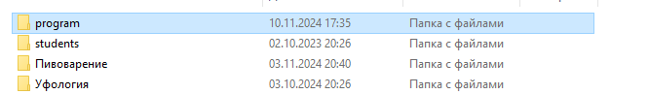Перед запуском программы, нужно поместить папку program в каталог \os-labs\labs-2024\lab3\labfiles-3\labfiles   
   Таким образом близлежащие директории будут выглядеть так:

После этого можно перейти в каталог и запустить скрипт main.sh

1. При запуске программы она здоровается с пользователем и выдает меню возможных команд:

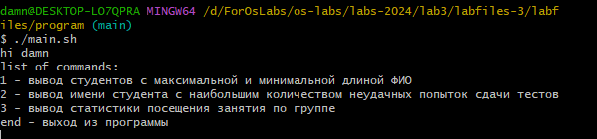

1. При вводе команды номер 1 или команды номер 2 команда сразу попросит ввести номер интересующей группы:

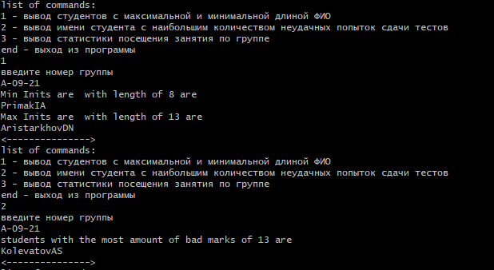

1. При вводе команды номер 3 программа сначала попросит ввести номер интересующего предмета:

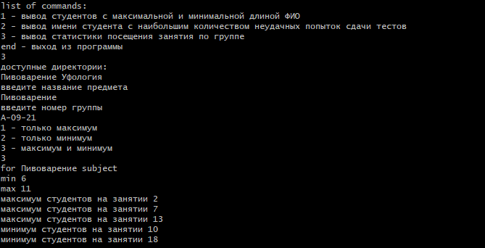

После чего потребует ввести номер группы и режим вывода данных.

1. После выполнения каждой команды происходит возвращение в главное меню:

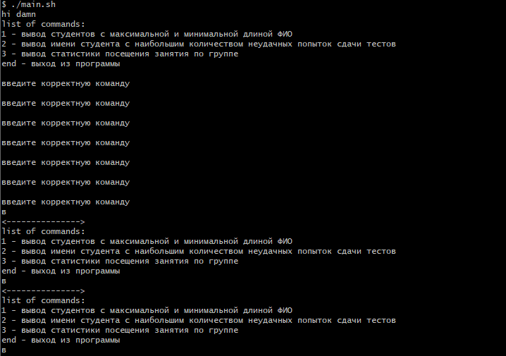

При введении некорректного значения программа выйдет в главное меню. При вводе пустой строки программа попросит ввести корректное значение.

1. Для завершения работы программы требуется ввести end, после чего программа завершится и попрощается с пользователем.

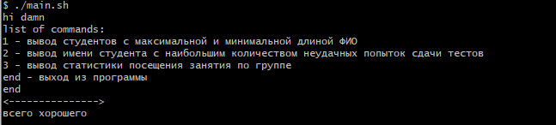

1. При вводе некорректной группы происходит возвращение в главное меню:

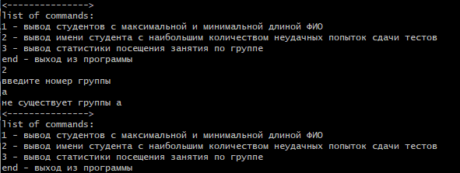

1. При вводе некорректного предмета происходит возвращение в главное меню:

